**Atividade 2 – PALESTRA**

**Diagrama UML de alto nível**

|  |  |
| --- | --- |
| Atores | Palestrante, Aluno, Professor, Funcionário (Coordenação) |
| Casos de Uso | Agendar palestra, gerar lista de inscrições, gerar lista de participantes, gerar declaração, gerar certificado de participação |

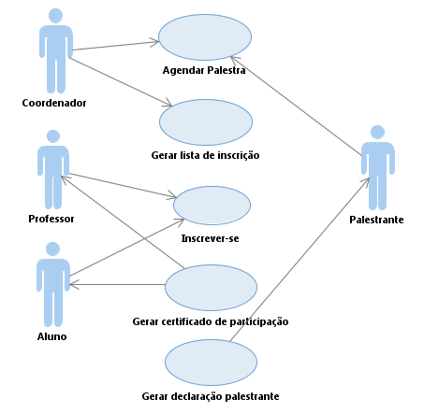

**Diagramas UML de baixo nível.**

1. **Gerar lista de inscrição**

|  |  |
| --- | --- |
| Nome do Caso de Uso | Agendar palestra |
| Ator Primário | Coordenador |
| Ator secundário | Palestrante |
| Pré-condição | Contatar palestrante e horários disponíveis |
| Pós-condição | Atualizar programação do sistema |
| Ações do ator | Ações do sistema |
| 1.Informar nome, endereço, telefone, e-mail e empresa |  |
| 2.Informar tema, data, horário, local e número de vagas e equipamentos necessários. |  |
|  | 3.Agendar palestra com os dados fornecidos. |
| 4.Se tiver, retirar o material |  |
|  | 5. Atualizar programação. |

1. **Gerar lista de inscrição**

|  |  |
| --- | --- |
| Nome do Caso de Uso | Gerar lista de inscrição |
| Ator Primário | Coordenador |
| Ator secundário |  |
| Pré-condição | Possuir palestras em aberto. |
| Pós-condição |  |
| Ações do ator | Ações do sistema |
| 1.Selecionar a palestra disponível. |  |
| 2.Informar os dados palestra, data, local, horário, nome palestrante e tipo de participante. |  |
| 3.Confirmar |  |
|  | 5.Gerar lista de incrição |

1. **Inscrever-se**

|  |  |
| --- | --- |
| Nome do Caso de Uso | Inscrever-se |
| Ator Primário | Aluno |
| Ator secundário | Professor |
| Pré-condição | Possuir palestras aberta. |
| Pós-condição |  |
| Ações do ator | Ações do sistema |
| 1.Selecionar a palestra disponível. |  |
|  | 2.Informar os dados palestra, data, local, horário, nome palestrante e tipo de participante. |
| 3.Confirmar os dados |  |
|  | 5.Inscrever usuário. |

1. **Gerar certificado de participação**

|  |  |
| --- | --- |
| Nome do Caso de Uso | Gerar certificado de participação |
| Ator Primário | Coordenador |
| Ator secundário |  |
| Pré-condição | Tem participado da palestra e inscrito na lista. |
| Pós-condição |  |
| Ações do ator | Ações do sistema |
| 1. Informar identificação da palestra, data/local da realização e a relação dos participantes acrescido de um espaço para assinatura. | 1. Gerar certificado de participação |
|  |  |
|  |  |